Veja abaixo uma sugestão de texto para redes sociais (opções de imagem em anexo) para ajudá-lo a promover o tópico de saúde e bem-estar deste mês, gratidão, entre os integrantes da sua equipe. Fique à vontade para compartilhar nas suas plataformas de comunicação interna e nas suas próprias contas do LinkedIn, conforme apropriado.

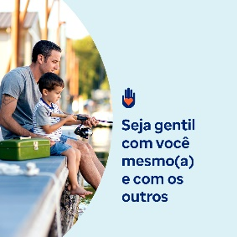  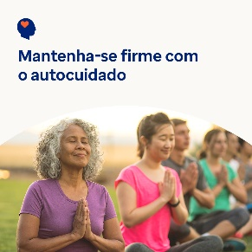 

* No dia 13 de novembro comemora-se o Dia Mundial da Gentileza. Conheça os vários benefícios da gentiliza para você mesmo e outras pessoas no kit de ferramentas deste mês. [optumwellbeing.com/newthismonth/pt-BR](https://optumwellbeing.com/newthismonth/pt-BR) #employeehealth #wellbeing #WorldKindnessDay #SpreadKindness
* Faça o desafio da gratidão: 30 formas de ser gentil consigo mesmo por 30 dias! [optumwellbeing.com/newthismonth/pt-BR](https://optumwellbeing.com/newthismonth/pt-BR) #employeehealth #wellbeing #WorldKindnessDay #SpreadKindness
* Entenda por que processar as emoções é fundamental para o seu bem-estar mental e como fazer uma autoanálise e se cuidar para ficar por dentro dos seus sentimentos. [optumwellbeing.com/newthismonth/pt-BR](https://optumwellbeing.com/newthismonth/pt-BR) #employeehealth #wellbeing #WorldKindnessDay #SpreadKindness
* Veja como melhorar o dia de alguém! [optumwellbeing.com/newthismonth/pt-BR](https://optumwellbeing.com/newthismonth/pt-BR) #employeehealth #wellbeing #WorldKindnessDay #SpreadKindness

**Como publicar no LinkedIn:**

1. Abra a sua conta no LinkedIn
2. Selecione o seu texto preferido (incluindo o link) dos exemplos acima, copiando e colando.
3. Selecione a imagem preferida e adicione-a à publicação (salve a imagem no seu computador e selecione “Add photo (adicionar foto)” antes de passar para o 4º passo)
4. Clique em “Post (Publicar)”